ΜΑΜΑΛΗΣ Α.Β.Ε.Ε.

ΘΕΣΗ ΝΤΑΜΠΑΣΗ – 32011 ΟΙΝΟΦΥΤΑ
ΤΗΛ: 226 2032715-6 – FAX: 226 2032718 – mail:mamalis_sa@hotmail.gr

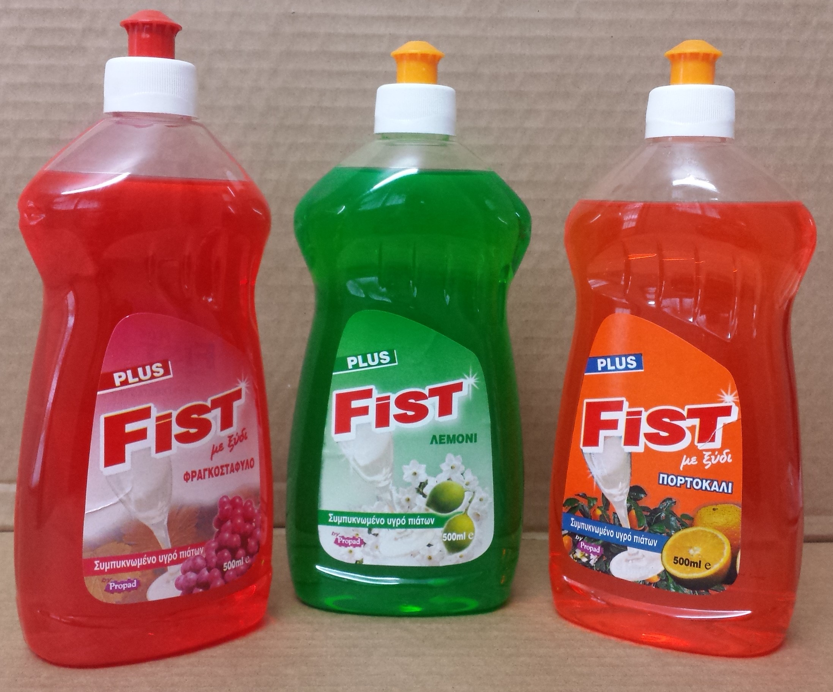

ΚΩΔ: Φ 83Λ
ΕΙΔΟΣ: ΣΑΠΟΥΝΙ ΠΙΑΤΩΝ ΛΕΜΟΝΙ 500ml
ΣΥΣΚΕΥΑΣΙΑ: 12 ΤΕΜΑΧΙΑ
ΠΑΛΕΤΑ: 50 ΚΙΒΩΤΙΑ
BARCODE: 5204759482093

ΚΩΔ: Φ 83Π
ΕΙΔΟΣ: ΣΑΠΟΥΝΙ ΠΙΑΤΩΝ ΠΟΡΤΟΚΑΛΙ 500ml
ΣΥΣΚΕΥΑΣΙΑ: 12 ΤΕΜΑΧΙΑ
ΠΑΛΕΤΑ: 50 ΚΙΒΩΤΙΑ
BARCODE: 5204759482086

ΚΩΔ: Φ 83Β
ΕΙΔΟΣ: ΣΑΠΟΥΝΙ ΠΙΑΤΩΝ ΦΡΑΓΚΟΣΤΑΦΥΛΟ 500ml
ΣΥΣΚΕΥΑΣΙΑ: 12 ΤΕΜΑΧΙΑ
ΠΑΛΕΤΑ: 50 ΚΙΒΩΤΙΑ

BARΨODE: 5204759482109

